Nội dung bài viết
- Văn mẫu tả con mèo - Số 1
- Bài văn tả con mèo hay - Số 2
- Văn tả về con mèo chọn lọc - Số 3
- Bài tập làm văn tả con mèo - Số 4
- Văn mẫu tả con mèo - Số 5
- Văn mẫu tả con mèo mà em yêu thích - Số 6
- Bài văn tả một con mèo chọn lọc - Số 7
- Văn mẫu tả con mèo nhà em hay nhất - Số 8
- Văn mẫu miêu tả về con mèo chọn lọc - Số 9
- Văn tả về con mèo chọn lọc - Số 10
Chúng tôi xin giới thiệu top 10 bài văn tả con mèo tuyển chọn hay nhất, là tài liệu tham khảo hữu ích giúp các em nắm được bố cục và phương pháp viết một bài văn miêu tả một con vật mà em yêu thích.

Văn mẫu tả con mèo - Số 1
Nhà em có nuôi một con mèo. Nó là thành viên khá quan trọng trong gia đình em.
Con mèo vừa tròn một tuổi. Dáng oai vệ cứ như một con báo nhỏ. Nó là giống mèo tam thể được bác em cho năm ngoái. Mới được một năm mà chú lớn hẳn lên, nằm vừa trong vòng tay em. Em vuốt ve bộ lông dày dày êm êm và khẽ gọi: "Mi Mi - mày đi chơi để chị còn làm văn nhé". Chú có vẻ làm nũng chỉ khi khừ khừ trong cổ họng một cách yếu ớt.
Chú mèo khoác lên mình chiếc áo hai màu: trắng và vàng. Lông chú mượt như tơ. Nhìn xa, trông chú như một khối mây biết đi. Lông phía trên lưng màu nâu vàng, còn lông cổ, đầu và chân đều màu nâu trắng. Cái đuôi dài cong cong mềm mại, mượt mà lúc ngoe nguẩy bên này, lúc lắc lư bên kia. Bốn cái chân thon thon. Bên dưới bàn chân là tấm nệm êm của mèo, làm cho những bước chân của chú thêm nhẹ nhàng. Đồng thời chú cũng có hàng móng vuốt sắc nhọn vũ khí lợi hại nhất của chú ta.
Đầu mèo ta chỉ to bằng quả cam sành, lắc lư liên tục. Đôi tai nhỏ như hai lá quất dựng đứng để nghe ngóng. Mỗi khi sờ tay vào tai chú, chú có vẻ không thích cứ lắc lắc cái đầu. Cái mũi hồng hít hít ngửi ngửi trông thật dễ thương. Hàng ria mép trắng muốt, cong cong, vểnh ra hai bên trông oai vệ gớm! Thế nhưng đẹp nhất vẫn là đôi mắt tinh nhanh, xanh sáng như hai viên bi thủy tinh, ươn ướt luôn trông ngang ngó dọc.
Mỗi khi chú ngáp để lộ mấy cái răng bé xíu như mấy cái gai nhỏ. Những ngày trời nắng, sáng dậy chú lại ra giữa sân rồi liếm cái lưỡi hồng vào chân trước, còn hai chân sau duỗi ra đằng sau. Thế là chú ta lại nằm sưởi nắng. "Chà một ngày đẹp trời đây". Có lẽ chú nghĩ vậy? Chú vờn cái đuôi rồi cắn cắn gặm gặm. Bỗng nhiên chú hí hửng, có vẻ cao hứng leo tót lên cây cau. Hai chân cào cào sồn sột vào thân cau, miệng ngêu ngao thích chí.
Chú mèo nhà em thính thật đấy! Một tiếng động nhỏ chú ta cũng nghe thấy. Ô kìa! Chú mèo nằm sau thùng gạo để rình chuột đấy. Bỗng một con chuột mon men đến bên chiếc lồng bàn đậy thức ăn. Chợt, chú mèo lấy đà. Mắt chú chăm chú vào gã chuột kia. Chú thu người, bốn chân chụm lại. Đoạn, Chú nhảy "phóc" một cái đến chỗ con chuột. "Chít" thế là gã chuột ranh mãnh đã nằm gọn trong móng vuốt mèo ta.
Chú mèo nhà em là thế đấy.Từ ngày có chú mèo, nhà em bớt chuột hơn. Em gọi chú là “vệ sĩ” mèo và luôn luôn coi chú như một người bạn nhỏ. "Meo,meo" tiếng kêu nhỏ, khàn khàn từ sau nhà, nghe tiếng đó là em nhận ra đúng là chú mèo nhà em. Em ôm chú vào lòng và thủ thỉ: "Chúng mình mãi là bạn của nhau nhé!"
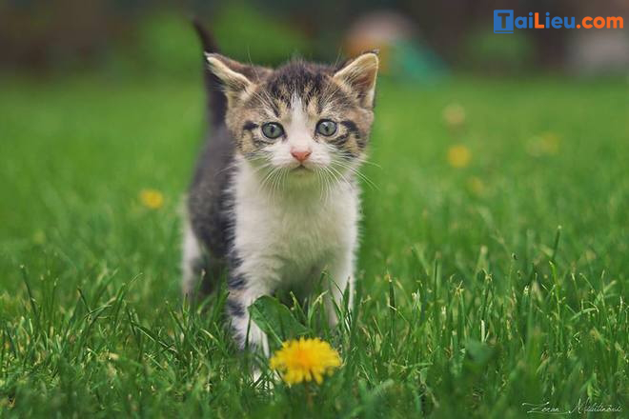
Ảnh minh hoạ (nguồn internet)

Bài văn tả con mèo hay - Số 2
Vào ngày sinh nhật lần thứ 8 của em, bà ngoại có tặng em một chú mèo rất dễ thương và đáng yêu. Vừa nhìn thấy chú là em đã vui mừng và thích thú lắm. Em thường gọi chú với cái tên dễ thương là Mi.
“Meo, meo, meo”, hôm nào cũng vậy, cứ khi em ngồi vào bàn học bài là chú Mi lại đến nằm dụi đầu vào chân em. Mi thân thiết và gắn bó với em từng ngày. Ngày bà ngoại cho, con mèo chỉ bằng chai nước khoáng nhỏ nhưng bây giờ thì nó đã to bằng cái chai Cô-ca đại bự. Toàn thân chú được bao phủ một màu vàng và điểm thêm vài vệt trắng làm cho chiếc áo của chú lại càng thêm đẹp.
Cái đầu của chú to hơn quả bóng ten-nít một chút. Đôi mắt tròn như hai hòn bi ve và sáng như đèn pha. Cái mũi phơn phớt hồng, lúc nào cũng ươn ướt như người bị cúm sổ mũi vậy. Cái tai của chú mới thính làm sao! Chỉ một tiếng động nhỏ, chú đều phát hiện được đó là tiếng gì, có cần phải giải quyết hay không. Cái tai và cái mũi đó chính là cái ra-đa của chú để phát hiện những tên chuột láu lỉnh hay phá hoại, ăn trộm thóc gạo của người.
Cổ Mi được quàng một chiếc khăn màu trắng đục. Bốn cái chân không cao lắm so với thân hình chú nhưng lại chạy rất nhanh. Dưới bàn chân là một lớp thịt dày, mịn, màu hồng nhạt. Bà em bảo những miếng thịt đó giúp Mi di chuyển nhẹ nhàng, không gây một tiếng động nhỏ, làm cho nhiều chú chuột không ngờ. Những chiếc vuốt của chú rất nhọn và sắc. Đã có lần, những chiếc vuốt đó đã để lại dấu vết trên tay em khi em đùa vui, nghịch ngợm với chú. Chính những chiếc vuốt đó là thứ vũ khí lợi hại của chú mà mỗi con chuột khi nhìn thấy phải kinh hoàng.
Mỗi khi muốn chơi với em, chú lại dùng đầu dụi vào tay em rồi lấy những cái vuốt ấy cào cào nhẹ vào bàn tay em. Chao ôi! Cái đuôi của chú mới dẻo làm sao! Chiếc đuôi như một cái dấu ngã, chẳng giấu vào đâu được. Hôm nào cũng vậy, chú ta cứ ngủ khì. Thế nhưng lũ chuột cũng chẳng dám ra quấy phá vì chú rất tinh, cũng có thể lũ chuột cảnh giác, nghĩ là Mi đang rình chúng đấy.
Ban đêm, Mi ta mới đi làm cho chủ. Chú ta biết hết đường đi lối lại của bọn chuột. Không con chuột nào chạy thoát nếu chú đã phát hiện được. Có lần, em được chứng kiến nó bắt chuột ban ngày. Có lẽ, con chuột đó đói quá phải đi ăn trộm ban ngày. Chú Mi ngụy trang rất khéo, chú nằm khuất sau cái chổi cạnh chân hòm cáng thóc. Một con chuột nhắt rất tinh ranh, mắt lấm lét, đi nhẹ nhàng đến định trèo lên hòm thóc để chui vào ăn thóc. Mi nằm yên như đang ngủ. Bỗng “chụp” một cái, chỉ nghe thấy tiếng “chít” tuyệt vọng, Mi ta đã vồ gọn con mồi trong móng vuốt của chú.
Hả hê với chiến thắng của mình, Mi tha con chuột đó ra vườn. Chú nhả con chuột ra, lấy cái chân trước vờn đi vờn lại con chuột đó. Con chuột vội chạy đi nhưng chạy sao thoát. Em nghĩ con chuột đó chỉ sợ đã chết. Thế rồi, chú ta ung dung ngồi chén hết con chuột nhắt đó. Mỗi lần chú bắt được chuột, em đều vuốt ve động viên chú. Đến bữa, em lại thưởng cho chú những miếng ăn ngon nhất. Mi tỏ vẻ sung sướng lắm.
Mi ăn rất ít, hàng ngày chú ta ăn không hết một bát cơm. Khi ăn, chú ta cứ nhỏ nhẻ từng tí một. Em thường nghe mọi người nói “ăn như mèo” quả không sai. Dù đói đến đâu thì Mi cũng ăn rất từ tốn. Khác với Vàng - chú cún tinh nghịch nhà em, cứ ăn hùng hục. Vàng và Mi rất thân với nhau. Ngày nào, chúng cũng chơi đùa với nhau mà không có xích mích gì cả.
Buổi sáng, khi nắng vàng trải khắp sân, Mi nằm duỗi dài bốn chân, mắt lim dim, trông thật đáng yêu. Thỉnh thoảng, nó lại cho tay lên mặt cào cào, như là nó đang rửa mặt. Buổi tối, khi cả nhà ăn cơm xong, bao giờ Mi cũng tranh thủ ngồi vào lòng em nũng nịu.
Em rất yêu quý Mi. Mi không chỉ là vật kỉ niệm của bà ngoại tặng cho em mà nó còn là “dũng sĩ diệt chuột” của nhà em. Mi giúp nhà em rất nhiều trong chiến dịch diệt chuột. Từ ngày có Mi, nhà em không còn lo lũ chuột quấy phá. Em sẽ chăm sóc Mi cho khỏe, chơi với Mi vui vẻ để làm theo đúng lời dặn của bà em khi bà tặng Mi cho em.

Văn tả về con mèo chọn lọc - Số 3
Meo ! Meo ! Meo ! Đó là tiếng kêu của cô mèo Mi-Mi nhà em, được bà ngoại cho cách đây khoảng một năm, bây giờ cô đã lớn lắm rồi.
Mi-Mi thuộc loại mèo tam thể, to bằng bắp chân của em. Toàn thân được phủ lên bộ lông màu trắng pha lẫn màu đen và màu vàng. Nhờ được chăm sóc kĩ nên thân hình của Mi-Mi rất mập và đẹp lắm. Đầu của cô to bằng quả cam. Hai lỗ tai to như cái nấm mèo vểnh lên, rất thính. Hai mắt nho nhỏ, tròn xoe như hai hòn bi ve, buổi tối mắt cô tròn xoe, rất sáng và long lanh.
Chiếc mũi như một cái núm nhỏ nhô lên, màu hồng, đánh hơi rất giỏi. Cái miệng nhỏ nhắn nhưng mỗi khi gầm gừ để lộ những chiếc răng nhỏ, trắng, nhọn hoắc trông rất đáng sợ. Phía trên miệng là những sợi ria mép màu trắng, chiếc cổ ngắn, gắn liền với thân hình thon thả. Chiếc đuôi hơi ngắn, to bằng ngón chân cái. Bốn chân cô cao ráo, gân guốc, phía dưới bàn chân có những chiếc móng sắc, dáng đi của Mi-Mi rất nhẹ nhàng vì phía dưới chân có một núm thịt.
Mi-Mi rất ngoan, hiền và chăm bắt chuột. Mèo thích leo trèo chạy nhảy. Nó hay leo lên bậu cửa sổ hay nóc nhà để sưởi nắng. Có lần em theo dõi Mi-Mi rình chuột. Nó nằm im trong góc bếp, thu mình lại, chăm chú nhìn vào phía gầm chạn đựng thức ăn. Nó kiên nhẫn rình mồi rất lâu. Một chú chuột nhắt xuất hiện. Mèo lao vút ra, dùng móng sắc quắp chặt lấy con chuột, tha đi chỗ khác để ăn thịt.
Mèo ta rất có ích, ngoài việc tiêu diệt lũ chuột có hại, chú còn góp phần bảo vệ lương thực. Em rất yêu quý Mi-Mi, em xem cô như đứa em bé bỏng của mình, những lúc rảnh rỗi em thường chơi với cô. Hằng ngày, em thường cho cô ăn uống đầy đủ, thỉnh thoảng em bắt chấy, rận và tắm cho cô luôn sạch sẽ.
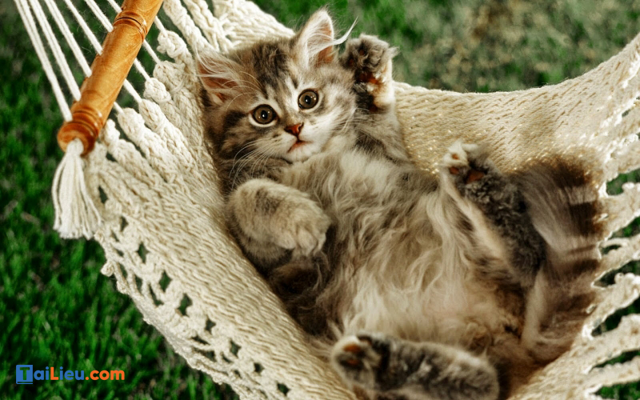
Ảnh minh hoạ (nguồn internet)

Bài tập làm văn tả con mèo - Số 4
“Meo…meo…meo, rửa mặt như mèo”. Đó là bài hát yêu thích của em Phượng, em gái em. Vì ngày nào Phượng cũng hát bài đó nên mẹ đã mua cho hai chị em một con mèo tam thể rất đẹp.
Chú mèo tên là Tom. Bộ lông ba sắc màu vàng, đen, trắng xen kẽ nhau mượt mà và còn đem lại cho Tôm một bộ y phục tuyệt diệu. Cái đầu tròn tròn bằng nắm tay người lớn, được điểm sáng bằng cái mũi nho nhỏ, xinh xinh với hai cái lỗ ươn ướt màu hồng phấn. Hai bên khóe miệng, những sợi râu mép trắng như cước lúc nào cũng cử động liên tục. Chân chú như quả bí đao. Bốn chân nhỏ và thon.
Cái đuôi dài thướt tha, duyên dáng. Bộ móng vuốt của Tôm thì rất lợi hại vừa nhọn trông vừa đáng sợ như một vũ khí phòng thân khi có chuyện gì xảy ra. Tôm rất thích được vuốt ve, chiều chuộng. Những lúc đang xem tivi, chú nằm vào lòng em như muốn em xoa vào bộ lông mềm mại của chú. Những ngày nắng ấm, Tôm thường ra sân nằm cạnh gốc chanh, ưỡn cái bụng trắng hồng ra đón nắng. Đôi mắt cũng ra vẻ lim dim, ngắm nhìn những đám mây giữa vòm trời trong xanh lồng lộng.
Ban đêm, Tôm tỏ ra chăm chỉ và cần mẫn làm việc lắm.Không có một xó xỉnh nào mà chú không lục lọi. Đặc biệt là dưới bếp lũ chuột hay qua lại. Đôi mắt của chú trong đêm tối như những tia hào quang xuyên thủng bức màn đêm. Đôi bàn chân của chú được “trang bị” một lớp nệm dày và êm nên những bước đi của Tôm rất nhẹ nhàng. Vì vậy, những con chuột nhắt, chuột cống bẩn thỉu không thể nào qua khỏi chiếc miệng với những chiếc răng sắc nhọn của chú.
Em rất quý Tôm vì chú đã giúp gia đình em diệt sạch lũ chuột hư đốn. Với công lao to lớn này của chú em sẽ cho chú mèo Tôm “một người thợ săn chuột” bữa tiệc với vài con cá bống và một cốc sữa con bò. Tôm quả là một con mèo khôn ngoan và biết nghe lời.

Văn mẫu tả con mèo - Số 5
Con mèo nhà em nuôi là mèo tam thể. Mèo tam thể sinh được ba con mèo xinh xắn nhưng không con nào có màu lông giống mẹ. Ngoại cho em một con mèo lông đen mun khi mèo con đã biết ăn cơm.
Chú mèo con tuy nhỏ nhưng mạnh mẽ. Nó ăn ngoan, chóng lớn. Chỉ sáu tháng sau, nó đã là một chàng mèo trưởng thành, giỏi săn bắt chuột. Chàng mèo có bộ lông đen nhánh, óng mượt. Đầu mèo tròn, đôi mắt của chàng ta màu xanh ve, sắc sảo. Hai tai nó như hai cái lá cắm hai bên mái đầu. Mũi chàng mèo màu nâu nhạt, nho nhỏ với bộ ria dài, cứng, đỏm dáng.
Thân hình nó thon gọn, chỉ vừa bằng cánh tay người lớn. Bốn chân của mèo có những ngón chân u lên như đôi hài nhung đen. Chàng mèo đi lại uyển chuyển, ngoe ngoe cái đuôi dài, ra dáng một tay săn chuột điềm tĩnh, khôn ngoan. Buổi sáng mèo ta thường nằm ườn ở hiên nhà sưởi nắng, xế trưa, mèo đi đi lại lại trong nhà. Chàng mèo ngó nghiêng lên tường nhà, chuẩn bị bắt thạch sùng. Thạch sùng chỉ là món để mèo nghịch chơi. Chuột mới chính là món mèo thích.
Chiều tối, chàng mèo ngồi như bất động ở góc nhà, bốn chân thu lại, đuôi cong áp sát mặt đất. Chàng rình chuột. Mắt chàng mèo lúc này sáng quắc, chăm chú nhìn vào góc nhà, nơi mẹ em hay để thực phẩm chăn nuôi. Một con chuột nhắt lấp ló rồi chạy đến gần bao bắp. Mèo ta phóng đến, chỉ nghe một tiếng “chít” vang lên gọn lỏn. Mèo ta ngoạm chú chuột xấu số ra sân sau.
Mèo vờn chuột, đùa giỡn chán rồi mới ăn. Nhờ chú mèo, nhà em bớt hẳn chuột phá thóc lúa. Chàng mèo khá tinh khôn, chàng cũng biết mừng chủ. Khi em đi học về, chàng mèo chạy đến, kêu một tiếng “meo” mừng rỡ rồi cả thân mình, nép vào chân em. Em cúi xuống vuốt đầu chàng mèo. Mèo ta rất bằng lòng, chàng lim dim mắt nom vừa dễ thương, vừa buồn cười. Nuôi mèo để đỡ bị chuột cắn phá đồ đạc trong nhà nên hầu hết ở nông thôn, mọi nhà đều nuôi mèo bắt chuột. Chàng mèo bắt chuột giỏi của em được mọi người khen ngợi và thường gọi đùa chàng là “Dũng sĩ diệt chuột”.
Em rất yêu chàng mèo và thường đùa giỡn với chàng. Thế nên, ngoài những lúc làm “Dũng sĩ diệt chuột” chàng mèo là một người bạn thân của em, biết nhõng nhẽo, làm dáng và đón em ở cửa nhà sau mỗi buổi học về. Chàng mèo thật đáng yêu!
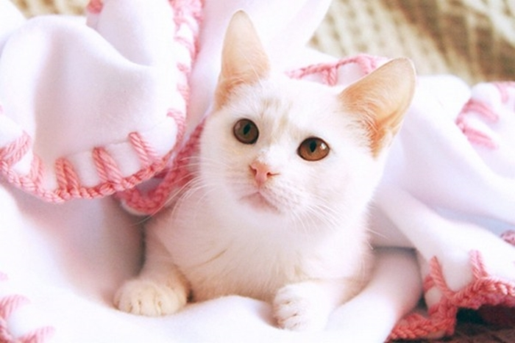
Ảnh minh hoạ (nguồn internet)

Văn mẫu tả con mèo mà em yêu thích - Số 6
Ai cũng khen con mèo nhà em đẹp quý phái. Đó là con mèo có bộ lông ba sắc màu mà người ta gọi là “mèo tam thể”. Kể từ ngày ba xin về đến nay, chị đã được một năm tuổi.
Hôm ba mới đưa về, chị chỉ bằng quả dưa chuột lớn. Mỗi bữa chị ăn qua loa vài hạt cơm và một miếng cá hoặc thịt nhỏ rồi tìm chỗ ấm leo lên nằm. Có lần, chị ốm hai ngày liền, không một hạt cơm vào bụng. Người mềm nhũn, bước đi không vững. Em phải liên tục mớm cơm cho chị. Những tưởng chị sẽ ra đi vĩnh viễn. Thế mà giờ đây chị đã trở thành một thiếu nữ khỏe khoắn, xinh xắn kiêu sa.
Bộ lông ba sắc màu: vàng, đen, trắng xen kẽ nhau mượt mà và nhuyễn như sợi tơ nhuộm màu, đem lại cho chị một bộ y phục đỏm dáng. Cái đầu thì tròn tròn bằng nắm tay người lớn được điểm sáng bằng cái mũi nhỏ nhỏ xinh xinh với hai cái lỗ ươn ướt màu hồng nhạt. Hai bên khóe miệng những sợi râu mép trắng như cước lúc nào cũng cử động liên tục. Cái miệng xinh xinh được viền bằng một nét kẻ màu hồng phấn, cứ tưởng chị ta vừa mới trang điểm chuẩn bị cho một cuộc “khiêu vũ” đâu đó.
Cái đuôi ước chừng độ hai gang tay của em, tròn lẳn với ba sắc quấn tròn. Lúc thì cuộn hình xoáy trôn ốc, lúc thì duỗi thẳng lúc lại ngoe nguẩy trông đến là ngộ. Bộ móng vuốt của chị thì thật lợi hại, vừa cong vừa nhọn như một lưỡi dao quắm và sắc bén chẳng khác gì lưỡi dao bào. Đó là thứ vũ khí mà kẻ thù của chị phải nhiều phen bạt vía kinh hoàng mỗi lần đụng độ với chị.
Chị rất thích vuốt ve, chiều chuộng. Lần nào cũng vậy, hễ thấy em ngồi vào bàn học là y như rằng mấy phút sau, đã thấy chị lững thững bước theo vào, nhẹ nhàng nhảy tót lên bàn, chui vào lòng em. Chị quẹt cái mũi ươn ướt vào bàn tay em ra chiều nũng nịu. Những lúc như thế, em không thể không dành ít phút mơn trớn, vỗ về, vuốt ve, tâm tình với chị.
Những ngày nắng ấm, chị thường hay ra sân nằm cạnh gốc cau, phưỡn cái bụng trắng hồng ra đón nắng. Đôi mắt lúc nào cũng có vẻ lim dim ngắm nhìn những tàu cao đung đưa giữa vòm trời trong xanh lồng lộng, đếm từng cánh hoa cau lả tả rụng trắng cả sân nhà trong một cảm giác thích thú hiếm có. Thỉnh thoảng, chị cũng hay đùa nghịch với chú cún con. Vật lộn đuổi bắt chán, chị lại phóng mình bám vào cây cau, thoăn thoắt trèo. Nhoáng một cái đã thấy chị ở tít trên ngọn cau, ngoái đầu nhìn chú cún con đứng tưng hửng dưới gốc, léo nhéo kêu.
Ban ngày thì vậy, ban đêm chị tỏ ra chăm chỉ và cần mẫn làm việc lắm. Không có một xó xỉnh nào trong nhà mà chị không lùng sục. Đặc biệt là những chỗ chị nghĩ là có lũ chuột thường hay qua lại. Đôi mắt của chị trong đêm tối luôn nhìn xuyên thấu bức màn đêm. Bởi vậy mà những chú chuột nhắt, chuột đồng, chuột cống bẩn thỉu mò mẫm đi ăn đêm đều không thoát khỏi đôi mắt tinh anh của chị. Nhìn tư thế ngồi rình chuột hay những lúc tiếp cận đối phương mới thấy hết tài năng của chị, y như một “chiến sĩ biệt động nhà” vậy.
Các bàn chân của chị đều được trang bị một lớp “nệm mút” dày và êm, nên mọi hoạt động chạy, nhảy leo trèo đều không gây ra một tiếng động nhỏ. Khác với vẻ lù khù, chậm chạp thường thấy, mỗi lần chị phát hiện ra kẻ thù, mọi hoạt động của chị trở nên nhanh nhẹn một cách kì lạ. Một lần em chứng kiến chị giao tranh với một chú chuột cống ngay cạnh hồ nước vào lúc chập choạng tối.
Vừa nghe tiếng lục cục ở dưới bếp, đang nằm khoanh tròn trên ghế đẩu, chị bật dậy như một cái lò xo, phóng nhanh xuống. Chú chuột vội vàng tuôn vách cửa, chạy bán sống bán chết về hướng bể nước. Nhanh như một ánh chớp, chị khẽ nhún mình, vút một cái đón đầu đường chạy của chuột. Vừa mới quay mình trở lại để tẩu thoát thì đằng sau, nghe đánh soạt một cái chuột ta đã thấy toàn bộ thân mình của chị mèo đè gọn lên.
Một chân chị chặn lấy cổ họng, chân kia xỉa lia lịa những cú đòn hiểm hóc vào mắt, mũi, má chú chuột cống bằng những cái vuốt sắc ngọt. Chỉ khoảng ba mươi giây sau em đã thấy hai mắt chú chuột cống lòi ra ngoài. Lúc này, chị dùng miệng quặp vào cổ quật lia lịa xuống nền xi măng bể nước. Khi biết chắc đối phương không thở nữa, chị mới nhả ra, đứng nhìn kẻ bại trận trong một niềm kiêu hãnh.
Từ ngày có chị, lũ chuột bẩn thỉu hôi hám chẳng bao giờ dám bén mảng đến. Cả nhà ai cũng cưng chị, quý chị. Với em, chị luôn là người gần gũi, đáng yêu, cùng em vui chơi trong những lúc ba mẹ đi vắng.

Bài văn tả một con mèo chọn lọc - Số 7
"Meo…Meo…" đấy là tiếng kêu nũng nịu của cô mèo Mi Mi nhà em, mỗi khi em đi học về. Cô là món quà em thích nhất trong ngày sinh nhật do mẹ tặng.
Mi Mi có thân mình mềm mại, bộ lông với 3 màu: trắng toát, vàng óng và lấm tấm. Đó cũng là chiếc áo ấm che chở Mi Mi khi trời rét. Đầu Mi Mi tròn như quả cam. Hai tai vểnh lên luôn nghe ngóng động tĩnh. Đôi mắt cô tròn, to, trong suốt như thủy tinh. Chiếc mũi nho nhỏ, phơn phớt hồng, lúc nào cũng ươn ướt. Lơ thơ hai bên là mép cong, ria trắng như cước.
Miệng Mi Mi bình thường trông rất nhỏ và dễ thương làm sao. Thế mà mỗi khi cô ngáp, những chiếc răng sắc nhọn chìa ra trông thật dễ sợ! Và đó là vũ khí lợi hại của cô để bắt mồi. Đặc biệt, dưới chân cô là những móng vuốt sắc nhọn. Cô có cái đuôi trắng mịn màng luôn ngoe nguẩy lên xuống làm tăng thêm nét uyển chuyển cho cô. Mỗi lần Mi Mi bước đi, cô giống như một "tiểu thư đài các', lúc đó những anh chàng mèo như bị cưa đổ, luôn vây quanh "nàng công chúa xinh đẹp này".
Nhớ lúc cô mới về, cứ nép vào thành ghế, nét mặt sợ sệt, mắt tròn xoe, nhìn mọi người với nét mặt xa lạ… Dần dần, Mi Mi quen tất cả mọi người trong nhà, nhưng em là người cô quấn quýt nhiều nhất. Mỗi bữa ăn, em là người dọn bữa cho cô. Trừ những lúc đói quá, còn bình thường cô chỉ đứng xa mà nhìn bát cơm, đợi em mời rồi mới rón rén bước tới. Cô ăn nhè nhẹ khoan thai, ăn dần từng miếng từ ngoài vào trong. Chao ôi! Thế mà mỗi khi cô bắt chuột thì trông Mi Mi thật dữ dằn. Con chuột nào mà gặp cô thì thật xấu số.
Mi Mi nhà em rất thích chơi bóng. Mỗi khi em thấy bóng cho Mi Mi, cô chạy lại và vờn rất khéo. Thoắt cái cô đã ở gầm bàn. Nhìn cô nhảy thật nhịp nhàng, uyển chuyển giống như một diễn viên xiếc nhào lộn chuyên nghiệp. Mỗi chiều, Mi Mi nằm úp người xuống sưởi nắng bên cửa sổ đợi em đi học về. Nhìn từ xa, thấy em về, Mi Mi chạy ra cửa, đôi mắt xanh ánh lên, cái miệng xinh xinh chìa ra kêu "meo…meo…". Cái đầu của cô cứ dụi dụi vào chân em như đòi em vuốt ve bộ lông mềm mại của nó.
Mi Mi đã trở thành người bạn thân thiết của em. Mỗi khi gặp chuyện buồn, em lại tâm sự với cô và được đáp lại bằng tiếng kêu:"meo…meo…". Tuy không nói nên lời, nhưng lời an ủi của cô cũng đủ làm cho em vui. Cả nhà em, ai cũng yêu quý Mi Mi. Nó đúng là một món quà đầy ý nghĩa. Mi Mi đã trở thành một thành viên không thể thiếu trong gia đình em.
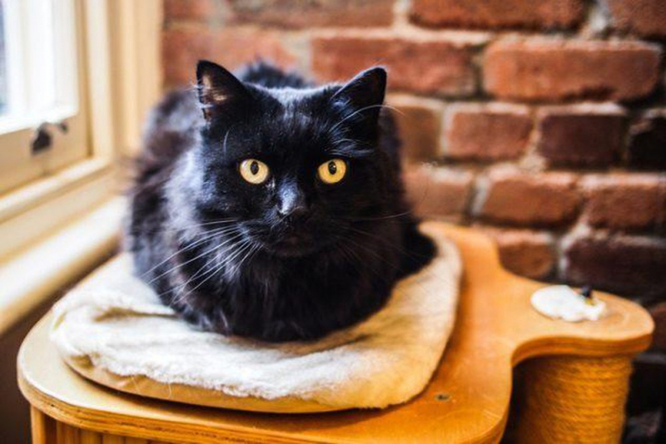
Ảnh minh hoạ (nguồn internet)

Văn mẫu tả con mèo nhà em hay nhất - Số 8
Bỗng dưng nhà em xuất hiện mấy con chuột nhắt. Thế là mẹ em quyết định mua ngay một chú mèo. Thực ra là mẹ em xin của một người bạn nhưng phải trả mấy nghìn vì theo mẹ em, có như thế mèo mới khỏe. Em rất yêu quý chú mèo này.
Khi mới về, mèo ta bé tí tẹo, trông như một túm len rối, nhõng nhẽo, chỉ biết kêu “meo meo”. Đến nay, qua bốn tháng, nó đã là một anh mèo chững chạc, khỏe mạnh, tiếng kêu nghe “ngao ngao” oai vệ. Nó là một con mèo tam thể, với ba màu trắng, nâu, xám làm thành những hình khoang như một chiếc áo len hoa. Lông mèo dày và rất mượt, em vuốt tay vào thấy thật thích.
Từ đầu đến cuối, mèo dài gần hai gang. Đầu mèo như một cuộn len tròn, tiếp sau là cái cổ khỏe, thân mèo thon thon, càng về phía sau càng nở nang. Bốn chân mèo khá cao, rắn rỏi, đúng là những đôi chân của một bậc tài nghệ về leo trèo, chạy nhảy. Những ngón chân mèo ngắn nhưng được trang bị một bộ vuốt cong, nhọn sắc. Khuôn mặt mèo trong rất đáng yêu, tròn tròn, hai con mắt màu xanh trông giống như hai hòn bi ve trong suốt, cái mũi hồng hồng nhỏ xíu, lại thêm mấy chiếc ria mép dài vươn về hai phía.
Nghe nói những chiếc ria ấy chính là một loại “ăng-ten” vô tuyến đặc biệt lợi hại của loài mèo. Em đặt cho nó cái tên rất dễ thương: Mi Mi. Hình như nó cũng biết rằng tên nó là Mi Mi và bằng lòng với tên gọi đó. Ban ngày, Mi Mi thường thong thả dạo chơi khắp nhà. Thỉnh thoảng, thích chí, nó nhảy nhót hoặc vồ đuổi mấy chú gián trong nhà; có khi vồ mảnh giấy rồi đùa giỡn một lúc như mảnh ấy là một con chuột nào đó.
Hằng ngày sau bữa ăn, em cho mèo ăn trong một chiếc đĩa nhỏ. Mi Mi ăn từ tốn, thong thả, gọn gàng, ít khi làm rớt cơm ra ngoài. Em đã từng nhìn thấy Mi Mi bắt chuột. Lúc ấy, trong góc phòng bỗng có tiếng sột soạt. Đang nằm, Mi Mi đứng ngay dậy, hai chân trước thẳng bằng, hai chân sau chùng xuống, cái đuôi quặt sát vào thân, cái đầu thu lại. Cả thân mèo im phắc như một bức tượng, chỉ có hai mắt mở to, sáng quắc. Bỗng, bất ngờ, em chỉ kịp kịp thấy một vệt sáng lao qua trước mặt và liền sau đó là một tiếng “chít”. Thế là đi đời một tên chuột phá hoại!
Mi Mi là một chú mèo thật dễ thương và có ích. Mỗi lúc em đi học về, Mi Mi đều có ý chờ để chạy lại cọ chân em. Em cúi xuống, ôm Mi Mi vào lòng và nói: “Mi Mi ơi, tao thương Mi Mi lắm!”

Văn mẫu miêu tả về con mèo chọn lọc - Số 9
Nhà em nuôi rất nhiều con vật thân thuộc: chó, gà.... nhưng có lẽ mèo là con vật em yêu quý nhất. Chú mèo có tên là Mi Mi, rất đáng yêu. Mi Mi là tên em đặt ngay từ ngày đầu tiên mà chú được đưa về nhà. Chú mèo là món quà tặng sinh nhật lần thứ 10 của em của bố. Còn nhớ phút giây phút em vui mừng khi đón Mi Mi từ tay của bố em vào ngày sinh nhật của mình.
Chú mèo thuộc loại tam thể cái nên bộ lông có ba màu: trắng, đen vàng với màu trắng là màu chủ đạo. Mang trên mình bộ lông ba màu nên Mi Mi trông rất nổi bật và “xinh gái” đặc biệt hơn. Hai con mắt của cô mèo trong như hai hòn bi ve, rất tinh nhanh và nhạy bén mà cũng long lanh như vì sao lấp lánh trên bầu trời. Hai bên ria mép thì dài và con vút. Cái đuôi cong vút lúc nào cũng ngoe nguẩy trông rất tinh nghịch.
Dưới mỗi chân là một lớp thịt đệm rất mềm, ẩn dưới lớp thịt hồng hào ấy là bộ móng nanh vuốt rất sắc bén của cô mèo, được coi là thứ vũ khí lợi hại đặc trưng cho loài mèo. Mi Mi rất tinh nghịch và nhanh nhẹn, những lần cô mèo bắt được một con chuột thì lại được thưởng thêm một con cá – món ăn khoái khẩu của Mi Mi.
Một lần chứng kiến được cảnh Mi Mi bắt chuột, em cảm thấy rất bất ngờ. Con mắt tinh anh phát sáng ngay cả trong đêm tối giúp cho cô mèo dễ dàng di chuyển mà không hề gì sự thiếu ánh sáng, có thể đi lại nhanh nhẹn và hoạt động linh hoạt như bình thường. Từng bước chân nhẹ nhàng, cẩn trọng, mèo ta tiến dần đến con mồi và cuối cùng là cú nhảy vồ ấn tượng lao về phía con mồi và cắn trọn con chuột đáng thương trong miệng như một kì tích.
Thêm vào đó cô mèo còn rất tinh. Chỉ cần một tiếng động nhỏ cũng đủ làm cho cô mèo ta bật tỉnh, tròn mắt với tư thế đầy cảnh giác cùng đôi tai vểnh lên để nghe ngóng. Trông rất đáng yêu! Mi Mi còn có sở thích là sưởi nắng, vào những ngày mặt trời chiếu rọi thì cửa sổ phòng khách luôn là địa điểm lí tưởng để cô mèo có thể thỏa thích tắm nắng và “làm dáng” cho mình. Hơn nữa còn rất thích leo trèo, cây cau sau vườn nhà em là khu vui chơi lí thú thể thỏa mãn sở thích ấy.
Mi Mi dường như giờ đây trở thành một thành viên không thể thiếu trong gia đình em. Em hứa sẽ chăm sóc chu đáo và cẩn thận cho người bạn mèo đáng yêu này của mình.
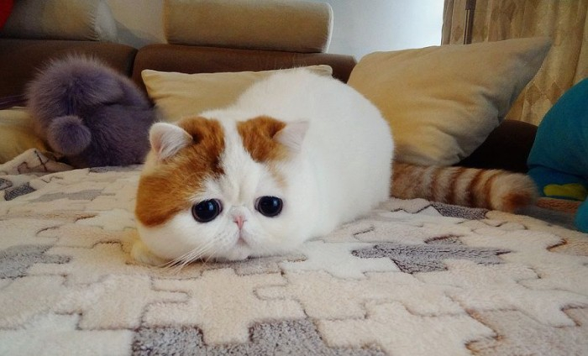
Ảnh minh hoạ (nguồn internet)

Văn tả về con mèo chọn lọc - Số 10
Nhà em có nuôi một chú mèo con rất đẹp. Em đặt tên cho nó là Bạch Tuyết.
Chú có một bộ lông trắng mềm mại, điểm những đốm vàng và nâu nhạt. Cái đầu tròn tròn, hai cái tai dong dỏng dựng đứng lên rất thính nhạy. Đôi mắt Bạch Tuyết trông rất hiền lành nhưng ban đêm lại sáng lên giúp mèo nhìn rõ mọi vật. Cái đuôi cong lên tựa dấu hỏi như thể làm duyên. Bốn cái chân thon thon, bước đi nhẹ nhàng như lướt trên mặt đất.
Mỗi khi em học bài, Bạch Tuyết thường nũng nịu cọ bộ ria trắng như cước vào chân em. Những lúc như vậy, em lại âu yếm thưởng cho chú một miếng bánh cá ngon lành. Lúc rảnh rỗi, em lại cùng với Bạch Tuyết ra ngoài công viên gần nhà chơi. Đi ngủ, em lại ôm chú vào lòng ngủ thật say.
Trong giấc mơ, em mơ thấy Bạch Tuyết và em chơi đùa thỏa thích. Bạch Tuyết đã trở thành một phần không thể thiếu trong gia đình em. Mọi người trong nhà ai cũng yêu quý chú mèo.

